МБДОУ Сухобезводнинский детский сад «Звездочка»

**Интегрированная непосредственно образовательная деятельность по формированию целостной картины мира**

**«Стайка снегирей на ветках рябины»**

**для детей среднего дошкольного возраста**

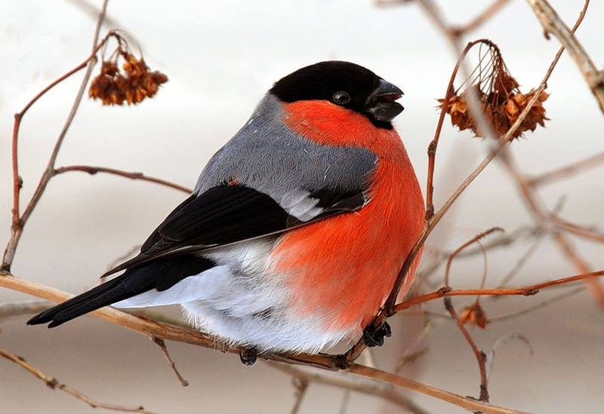

Выполнила: воспитатель

Баринова Анна Ивановна

р. п. Сухобезводное

2015 г

**Интеграция образовательных областей:**

Познавательное развитие

Речевое развитие

Художественно - эстетическое развитие

**Цель:** расширять представления детей о многообразии птиц.

**Задачи:**

1. Познакомить со снегирём, учить выделять его характерные особенности (внешний вид, повадки, корм).
2. Воспитывать у детей желание оказывать помощь птицам в зимний период, подкармливать.
3. Закреплять навыки рисования ягод рябины методом тычка.

Словарная работа: снегирь, стайка.

**Средства:** мультимедийная презентация, альбомные листы с изображением снегиря на ветке рябины, гуашь красного и синего цвета, ватные палочки по количеству детей.

**Методы и приемы:**

Словесные: беседа, рассказ воспитателя, чтение стихов.

Наглядные: показ слайдов презентации.

Практические: рисование ягод рябины методом тычка.

**Формы организации совместной деятельности:**

Коммуникативная деятельность (беседа, рассказ воспитателя).

Познавательно - исследовательская (просмотр презентации).

Двигательная (физкультминутка).

Музыкально - художественная (слушание стихотворения).

Игровая (игра - «Выбери правильно»).

Продуктивная (выполнение рисунка).

**Предварительная работа:**

1. Наблюдения за птицами на участке детского сада.
2. Рассматривание иллюстраций птиц, дерева рябины.
3. Чтение рассказа Бианки «Бесплатная столовая».
4. Рисование «Птичка».
5. Лепка «К кормушке прилетели птицы».

**Ход НОД**

|  |  |
| --- | --- |
| **Деятельность воспитателя** | **Деятельность воспитанников** |
| Ребята, сегодня к нам пришли гости. Давайте поздороваемся с ними.  Ребята, проходите на стульчики, садитесь правильно. | Дети входят в музыкальный зал.  Здравствуйте! |
| Дети, давайте вспомним, какое сейчас время года?  Таня, скажи. | Сейчас зима. |
| Правильно, зима. Зимой к нам на участок прилетают разные птицы. Каких птиц вы видели на участке детского сада?  Рома, скажи, пожалуйста. | На участке мы видели сороку, воробья, синицу. |
| Каких ещё зимующих птиц вы знаете? Скажи, Никита. | Я знаю ворону, голубя, галку. |
| Сегодня мы познакомимся с ещё одной удивительно красивой птицей. Посмотрите, пожалуйста, на экран. | Дети просматривают 1 слайд. |
| **1 слайд**  Дети, может кто – то из вас знает, как называется эта птица?  Ксюша, кто это? (спрашивает 2-3 детей)  Правильно, это снегирь. Снегирь - красивая птица. Грудка у него красная, голова, крылья и хвост чёрные, спинка - голубовато – серая. Клюв у снегиря короткий, толстый. Величиной снегирь чуть крупнее воробья. | Это птица снегирь.  Это снегирь. |
| **2 слайд**  Песенка у снегиря простая. Своим свистом он зовёт других снегирей к себе, а также предупреждает их об опасности. Давайте послушаем песенку снегиря.  Вам понравилась песенка снегиря? | Дети слушают аудиозапись.  Да! |
| **3 слайд**  Посмотрите, к снегирю подлетела еще одна птица. Это снегирь – мама. Она не такая нарядная, как снегирь – папа, грудка у неё - розовато – серая, но поёт она, ни сколько не хуже. | Дети просматривают 3 слайд. |
| **4 слайд**  Снегири – очень дружные птицы, поэтому они летают стайкой.  Как вы думаете, что такое стайка? Скажи, Кирилл.  Правильно. По земле снегири скачут короткими прыжками. Снегири почти не боятся человека, поэтому за ними можно наблюдать, расположившись неподалёку. | Дети просматривают 4 слайд.  Стайка – это много птиц, которые летают вместе. |
| **5 слайд**  Весной снегири строят гнёзда на ветвях ели.  Как вы думаете, из чего птицы строят гнёзда? Скажи, Лера.  Правильно, птицы строят гнёзда из прутиков, веточек, а внутри выкладывают мягким мхом, пухом, шерстью; получается тепло и уютно.  Весной они откладывают яйца и ждут появления маленьких птенчиков. Снегирь-мама согревает яйца, а снегирь - папа заботливо приносит ей корм. | Дети просматривают 5 слайд.  Птицы строят гнёзда из веточек. |
| **6 слайд**  Дети, как вы думаете, чем питаются снегири?  Правильно, снегири питаются ягодами рябины, семенами деревьев и трав. Ребята, посмотрите, около рябины разбросаны ягоды. Это снегири полакомились рябиной. Мякоть ягод снегирь не ест, а достаёт из ягод только зёрнышки, поэтому вокруг дерева разбросана мякоть ягод. Если вы увидите под деревом выеденные ягоды, значит, пообедали здесь именно снегири.  Теперь о снегирях вы узнали много интересного. И если к нам на участок прилетят снегири, то вы их сразу узнаете. | Снегири едят ягоды рябины.  Дети просматривают 6 слайд. |
| Ребята, вы, наверное, устали. Давайте отдохнем. Хотите поиграть?  А сейчас все ребята превратятся в птиц, снегирей.  **Физкультминутка**  Ну-ка птички, полетели, (имитируют полёт птиц)  Полетели и присели, (приседают)  Поклевали зёрнышки, (клюют зёрнышки)  Поиграли в полюшке, (руки на пояс - кружатся)  Водички попили, (имитируют питьё воды- крылышки за спину, наклон вперёд, выпрямление)  Пёрышки помыли, (потираем одной рукой другую)  В стороны посмотрели, (повороты в стороны, руки за спину прогибаем спинку).  Прочь улетели.  Подлетайте ко мне. А сейчас превратимся в ребяток. | Да!  Дети выполняют физкультминутку.  . |
| Я предлагаю вам поиграть в игру **«Выбери правильно»**  Хотите поиграть?  Я приглашаю вас пройти на коврик. Сядьте поудобнее и будьте внимательны.  Возьмите синие карточки, разложите их перед собой.  Ребята, кто изображен на карточках?  Перед вами на карточках три птицы. Поднимите карточку, на которой изображен снегирь.  Скажи, Дима, как ты узнал снегиря?  Молодцы, ребята. Отложите карточки.  Теперь, возьмите жёлтые карточки. Разложите их перед собой. Что на них изображено?  Что выберет снегирь на обед? Подумайте и поднимите карточку.  Молодцы, ребята.  А теперь соберите карточки в баночку и поставьте их на стульчик.  Теперь я приглашаю вас к столам. Сядьте правильно. | Да!  Дети проходят на коврик, рассаживаются.  Дети раскладывают карточки перед собой, рассматривают их.  На карточках изображены птицы.  Дети выбирают и поднимают нужную карточку.  Я узнал снегиря, потому что у него красная грудка.  Дети берут жёлтые карточки.  Шишки, сало, ягоды.  Дети выбирают и поднимают нужную карточку.  Дети проходят за столы. |
| Зима – самое трудное для птиц время года. Почему?  Правильно, и поэтому им нужна наша помощь. Вот и к нам сегодня прилетели птицы за помощью. | Зимой птицам трудно найти корм. |
| Как помочь снегирю?  Молодцы! Хорошо придумали. Рисовать ягоды лучше всего тычком. Давайте вспомним, как правильно держать тычок (тремя пальцами) Какая краска потребуется для рисования?  Правильно, ребята. Можно приступать к рисованию.  Самостоятельная работа *(в процессе рисования воспитатель, по мере необходимости, напоминает способ изображения ягод, веточек на отдельном листе).* Анализ работ. | Надо нарисовать ягоды рябины.  Ягоды будем рисовать красной краской.  Дети берут в руки ватную палочку, рисуют методом тычка ягоды рябины. |
| Я вижу, все ребята закончили рисовать. У всех на веточках висят яркие, сочные ягоды рябины.  Мне ваши рисунки тоже понравились. Ягоды получились крупные, яркие, сочные. Я очень рада, что мы смогли помочь птицам.  Ребята, а Кирилл знает стихотворение о снегире.  Кирилл, расскажи нам стихотворение.  Молодцы ребята, вы сегодня хорошо поработали, ну а теперь нам пора в группу. | Дети рассматривают готовые рисунки.  Я увидел на ветке за окном снегиря  Пусть февральские ветры  не стараются зря.  Не боюсь я метели, ведь  тихонечко мне –  Красногрудая птица  говорит о весне.  Дети возвращаются в группу. |

